Cesta do pravěku
Celoroční etapová hra – metodický materiál
- 2020 –

Obsah
Úvod 4
Realizace 6
Září 6
Říjen 8
Listopad 9
Prosinec 10
Leden 10
Únor 11
Březen 11
Duben 13
Květen 14
Červen 15
Návštěva Dinoparku 16
Hodnocení hry 17

Úvod
Autor hry
Jaroslava Bejšovcová
Pionýrská skupina Ivanovice na Hané
Oddíl Lvíčata- celoroční oddílová hra
Hra je určena pro oddíl dětí ve věku 7 – 15 let.
Celoroční oddílová hra byla motivována filmem Karla Zemana Cesta do pravěku a probíhala během školního roku 2018/2019 v oddíle Lvíčata Pionýrské skupiny Ivanovice na Hané.
Výchovný cíl
Cílem je seznámit děti s pravěkem, pro náročný výlet do minulosti bylo třeba zdolat i zásady první pomoci, seznámení s mapou, uzly, rozdělávání ohňů, poznávání rostlin i zvířat.
Příběh
Jirka, Toník, Petr, Jeník našli u skály zkamenělinu trilobita a začali se zajímat o pravěk. Rozhodli se navštívit muzeum s expozicí o pravěku. Pravěk je tak zaujal, že se rozhodli vydat na výpravu do doby minulé.
Připravili se na cestu a na loďce pluli jeskyní, až se ocitli v době ledové. Řeka byla plná ledových ker až zamrzla úplně a chlapci museli dále postupovat pěšky. Příroda se změnila, všude byl led, až konečně uviděli mamuta. Byla velká zima a aby se zahřáli, museli rozdělat oheň. Před zimou se ukryli v jeskyni, kde viděli kosti pravěkých zvířat, sekeru, nástěnné malby.
Venku před jeskyní si jeden z chlapců chtěl vyfotit přírodu a tak nedával pozor a spadl do pasti na mamuta. V díře bylo bahno a tak byl celý mokrý a špinavý. Jak ho chlapci našli, oprali mu oblečení a nad ohněm vysušili.
Postupovali stále dále, již nebyla taková zima a chlapci se ocitli v třetihorách. Jirka se rozhodl, že uloví ryby k obědu, ale při tom se ztratil. Ostatní kreslili mapu a různým místům dávali nová jména.
Najednou se setmělo a přišla bouřka, vše bylo mokré, nešel rozdělat oheň a tak se rozhodli, že budou spát na lodi. Druhý den rozdělali oheň, sušili oblečení a oheň potřebovali k přípravě jídla i jako ochranu před zvířaty.
Další cesta byla jako procházka po zoo, spousty zvířat, některé z nich ani neznali. Povídali si o tom, že v dřívějších dobách lidé našli např. dráp nebo kost a podle toho vznikaly pohádky o dracích a netvorech.
Chlapci postupovali stále dále do pravěku, až se ocitly v druhohorách. Kolem nich létaly nestvůry a útočily na loď. Rostliny na břehu se podobaly těm, které známe z přírody a najednou uviděli i dinosaury. Měly obrovská těla, viděli také boj dvou dinosaurů a druhý den ráno si pak z blízka prohlédli mrtvého stegosaura.
Až si ho pořádně prohlédli vraceli se k loďce, kterou našli rozšlápnutou. Aby pokračovat dál museli postavit vor.
Počasí se postupně měnilo, mlha na řece znamenala změnu, dostali se do další éry – karbonu.
Řeka je plná spadlých strojů, proto nezbývá nic jiného než se vydat dále pěšky. Všude ticho, obrovské přesličky a plavuně, ze kterých se postupem času stalo uhlí.
Jirka hledá cvrčka a najde obrovskou vážku, cesta ubývá a jsou tu prvohory - Silur
Kolem dokola jsou jen holé skály, žádné rostliny, chlapci postupují až dojdou k moři, nevidí nic jiného než moře a řasy, které si postupně zvykají na vzduch a za mnoho let se z nich stanou rostliny a lesy… Ze škeblí se vyvinou živí tvorové.
Toník najde trilobita a chlapci ho porovnají ho s tím, co našli na začátku.
Tam v dálce je počátek lidstva, život se stále vyvíjí, je v pohybu.
Výzdoba
Na jednu stěnu klubovny jsme vytvořili veliký obraz pravěké přírody a to tak, že jsme ji zakryli igelitovou plachtou na kterou jsme barvami namalovali obraz. Do tohoto igelitu se pak daly špendlíky zapichovat mamuti nebo dinosauři.

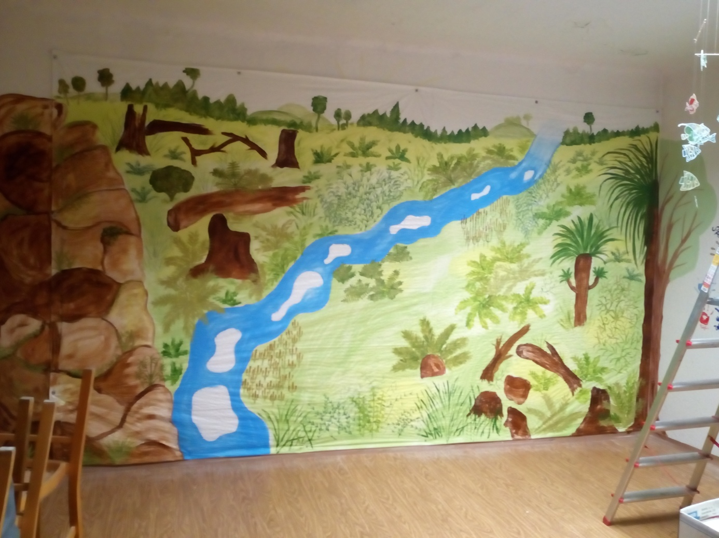

Realizace

Září
Naše cesta do pravěku začala tak jako ve filmu nálezem zkamenělin a trilobita.
Hledání zkamenělin
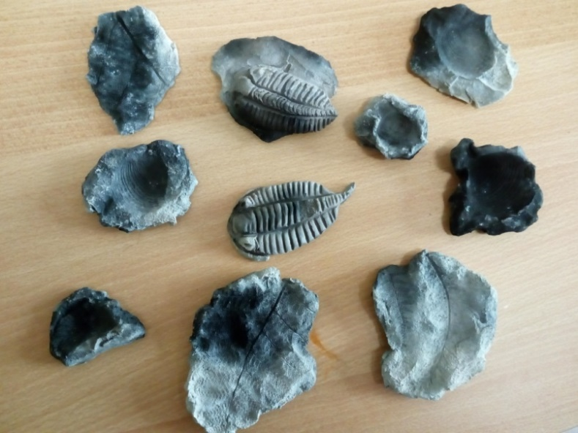
Na první zářiové schůzce jsme se vydali do přírody, kde dostali za úkol najít něco neobvyklého. Dlouho netušili, co to asi bude, až jeden našel zkamenělinu (z keramiky vytvořený a v ohni vypálený kámen s otiskem kapradí), teď již věděli, co mají najít a za chvilku byl objeven i trilobit. Každý našel nějaký poklad, ať již to byl otisk kapradí, přesličky nebo trilobit. Chvilku jsme si povídali o pravěku a dohodli se na prvním výletu do Brna do muzea Antropos.
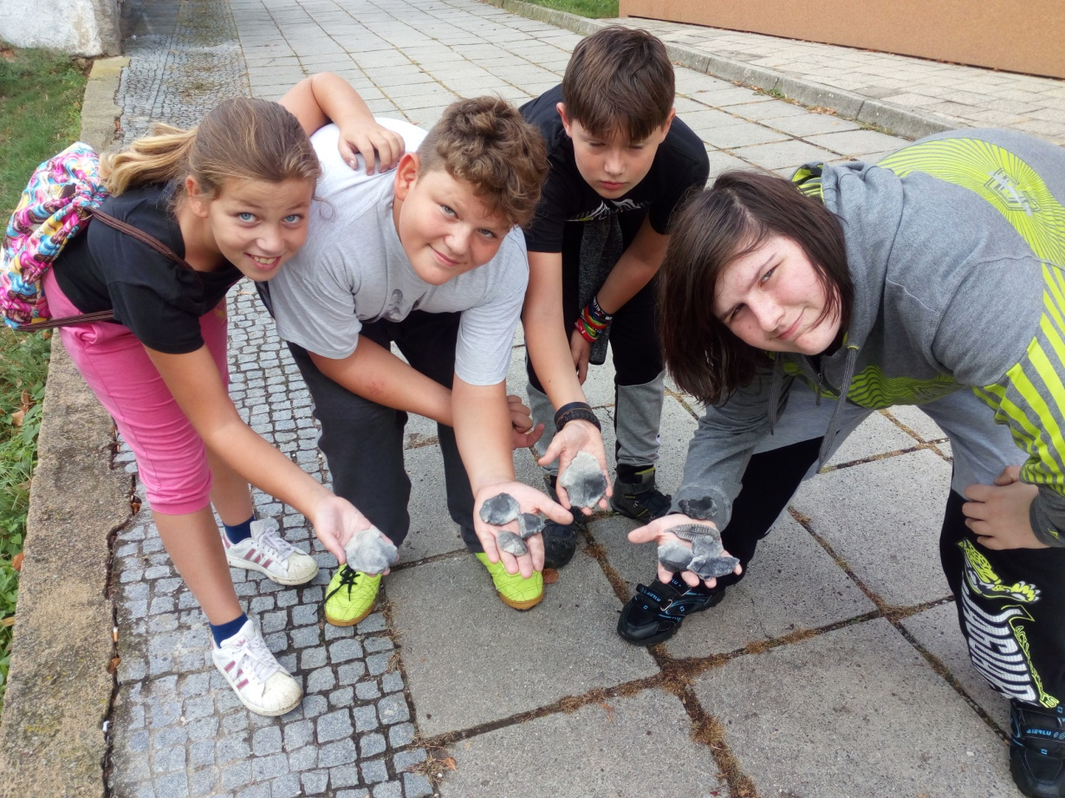
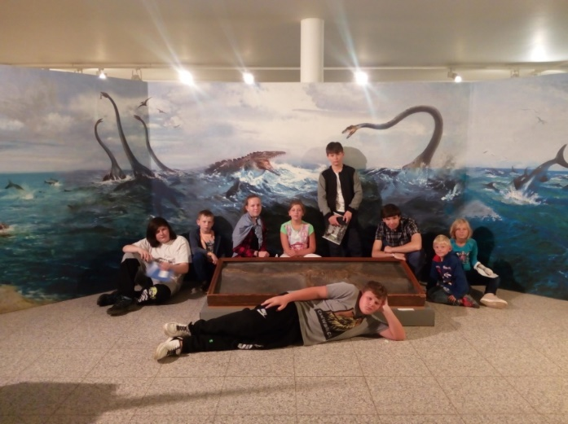
Návštěva Antroposu
Výlet do Brna, kde je muzeum pravěku – Antropos. V tomto muzeu je expozice o nejstarších dějinách osídlení Moravy i celé Evropy, o vývoji primátů, seznámení s životem v pravěku a hlavně mamut v životní velikosti.

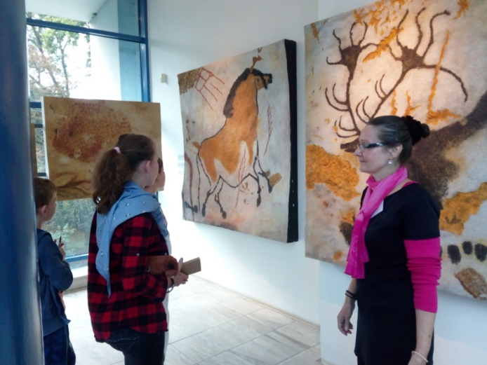
Nástěnné malby
Podle exponátu v muzeu byl úkol namalovat podobné nástěnné malby.
V přízemí muzea byla výstava obrazů dinosaurů a tak dalším úkolem bylo namalovat dinosaura, nějakého pravěkého ptáka a pravěkou rostlinu.

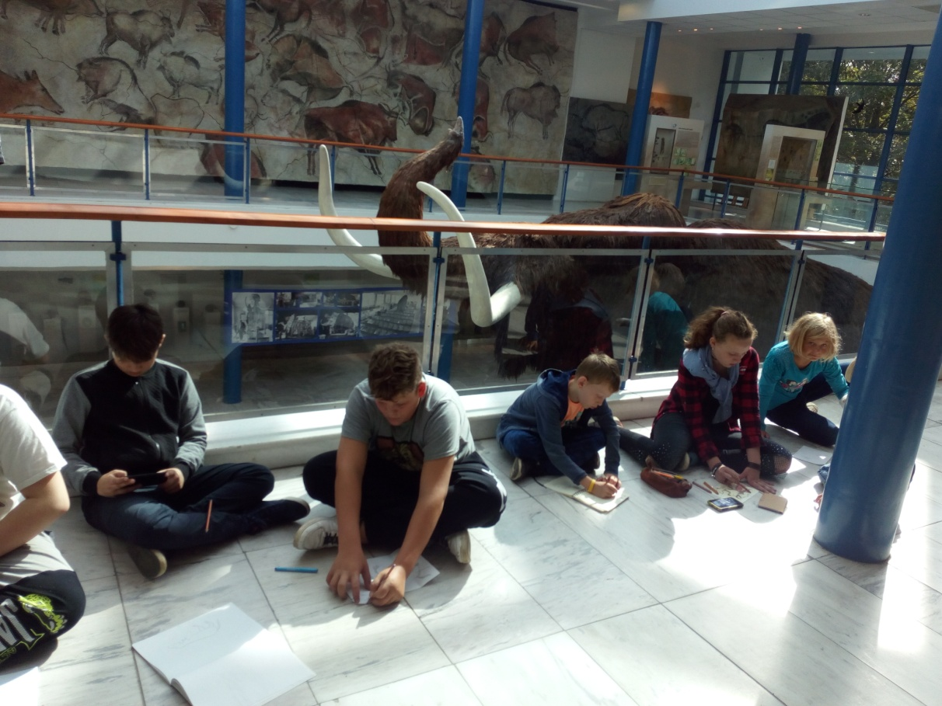
Příprava na výpravu do pravěku
V pravěku nás může potkat spousta nebezpečí a tak je třeba se náležitě připravit.
Zopakovali jsme si tedy základy zdravovědy, rozdělávání ohňů, střelbu, uzly a orientaci v přírodě.

Říjen
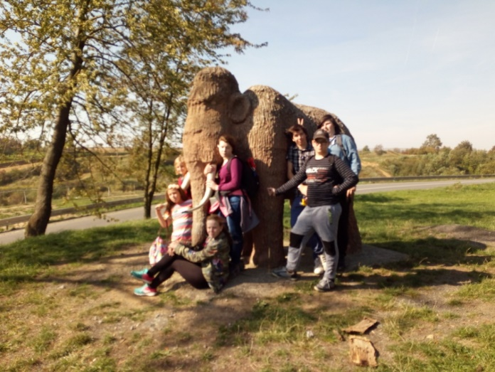
Výprava do pravěku
Místo na loďku jsme nasedli na vlak a vydali se do Přerova a pak do Předmostí.
Navštívili jsme památník lovců mamutů a prošli celou naučnou stezkou až k mamutovi Tomíkovi.
Po cestě jsme museli zdolávat ledové pole -skákáním z jedné kry na druhou (kra je list papíru).
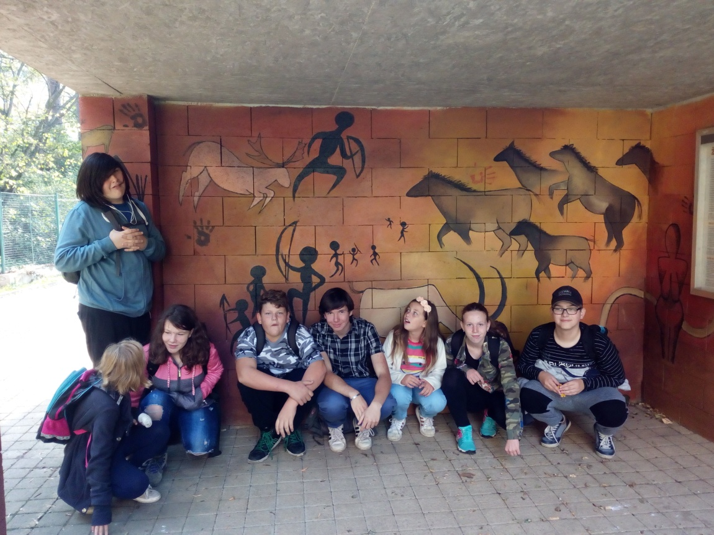
Výroba oddílových triček
Trička jsme si vyzdobili pomocí Sava. Vysavovali jsme si na trička různé dinosaury nebo mamuty.
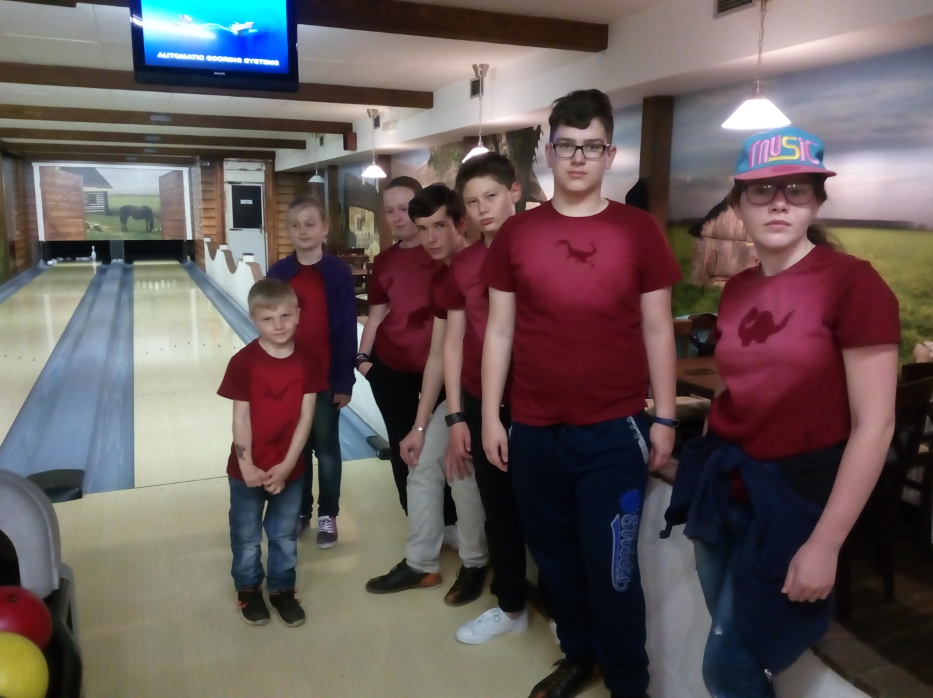
Mamuti
Jedna stěna naší klubovny byla vyzdobena jako příroda v pravěku a chyběla nám tam zvířata. Každý tedy podle vzoru namaloval mamuta, vystřihl jej a pak jsme je umístili na stěnu.

Listopad
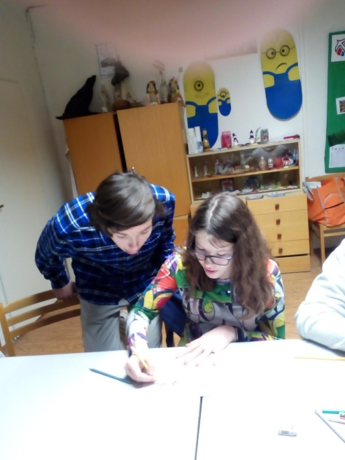
Nástěnné obrazy
Přenášení obrázků. Děti se rozdělily do dvojic, jeden si prohlédl obrázek, popsal ho druhému, který se ho podle pokynů snažil namalovat. Hodnotí se počet správně namalovaných částí obrázku.
Pak se hráči vyměnili a hra se opakovala s jiným obrázkem.
Lov mamutů
Pomocí luku a šípů jsme se snažili ulovit mamuta namalovaného na velkém kartonu papíru.
Vyzkoušeli jsme také hod vyrobeným oštěpem.
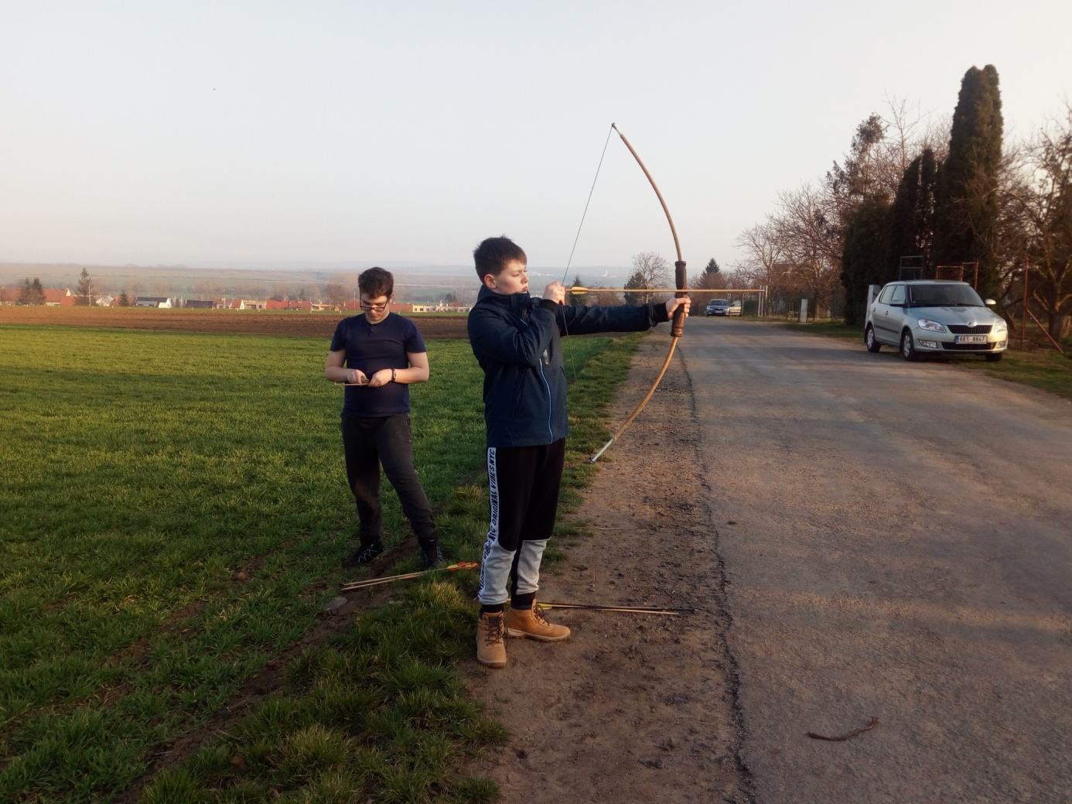

Prosinec
Lov ryb
Potřebovali jsme si opatřit potravu a tam musíme lovit ryby.
Soutěžilo se v lovu dřevěných ryb, skládání puzzle ryb, poznávání ryb, rybí kvarteto.

Leden
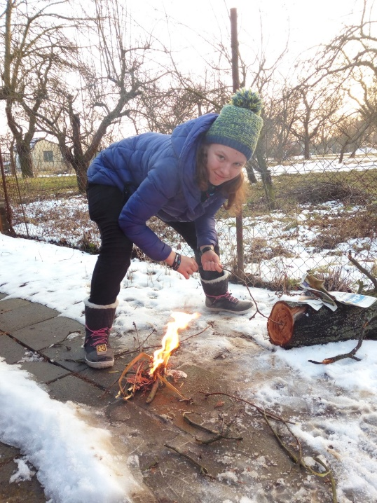
Rozdělávání ohně
Při lovu mamutů spadl kamarád do jámy a je celý špinavý. Opereme jeho oblečení a usušíme ho nad ohněm.
Soutěž dvojic v rozdělávání ohně na sněhu.
Naše výprava postupuje do druhohor. Led taje a tak opět překonáváme klubovnu po ledových krách.
Mapy
Každý si zkusil namalovat mapu okolí a pak jsme vtipně pojmenovávali i území.

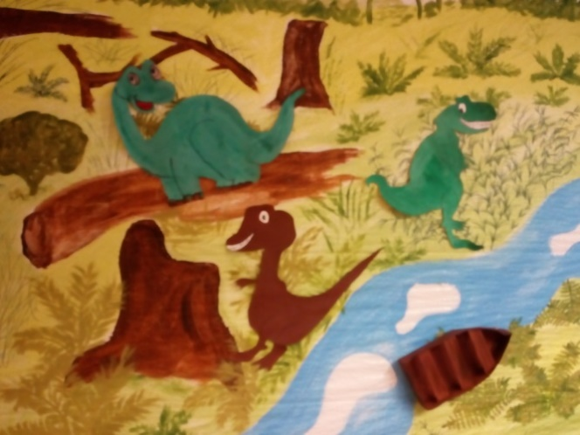
Únor
Postoupili jsme do druhohor a tak si na stěnu klubovny vytvoříme postavy dinosaurů.
Malování dinosaurů
Každý si vybral dinosaura, kterého chtěl malovat. Obrázek si rozdělil na čtverečky a pomocí této mřížky jsme zvětšovali obrázek dinosaura, vymalovali ho a vystřihli.

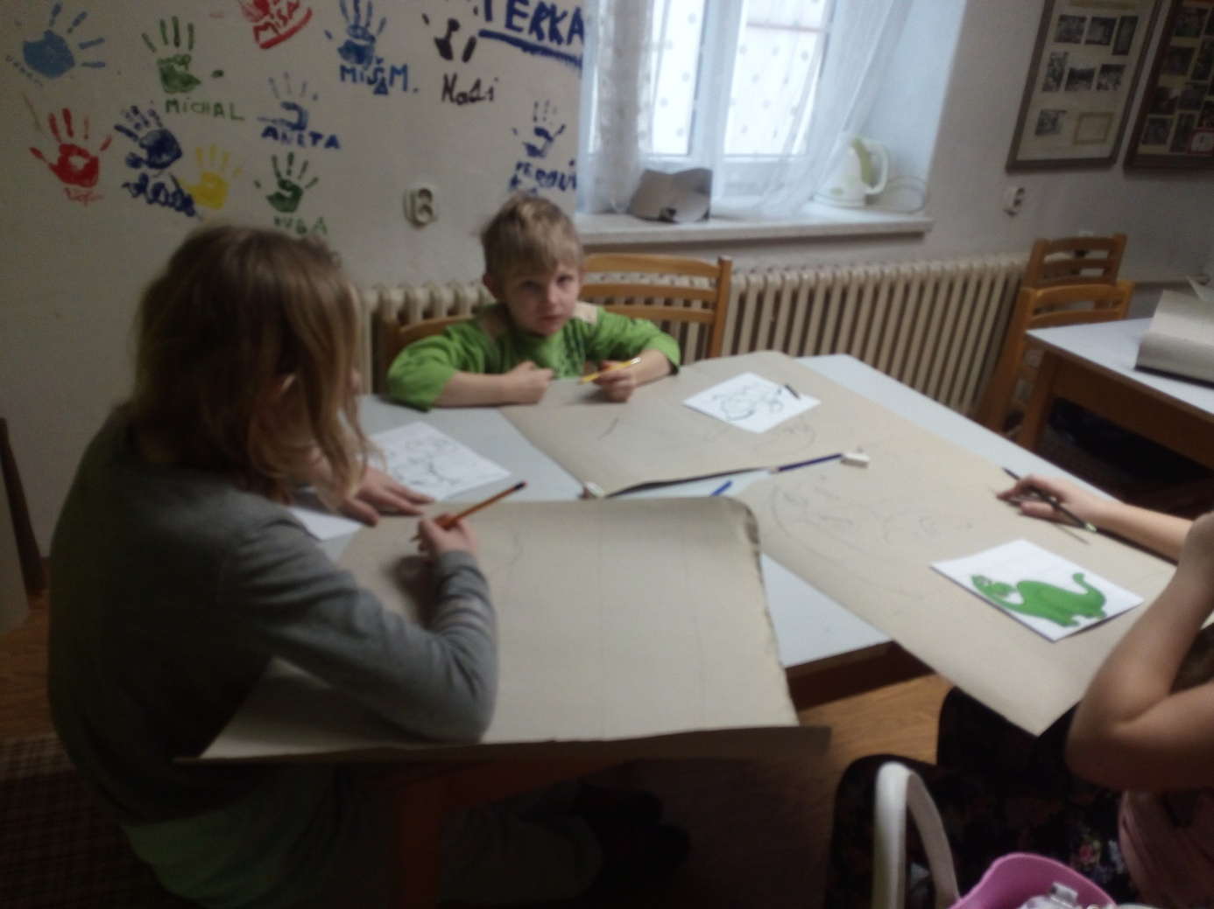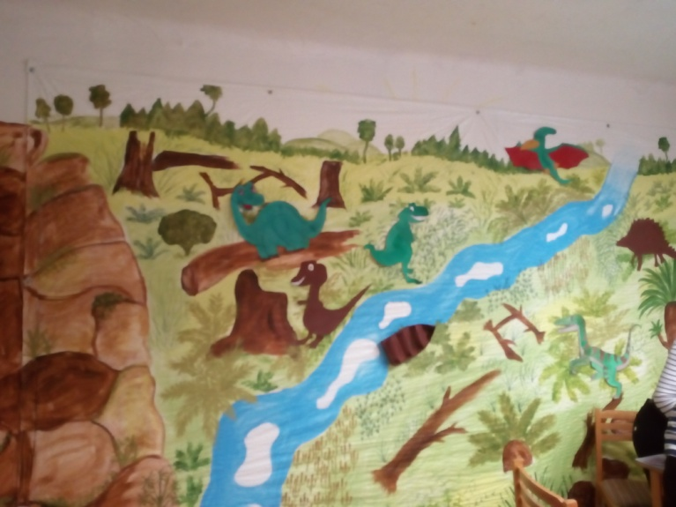
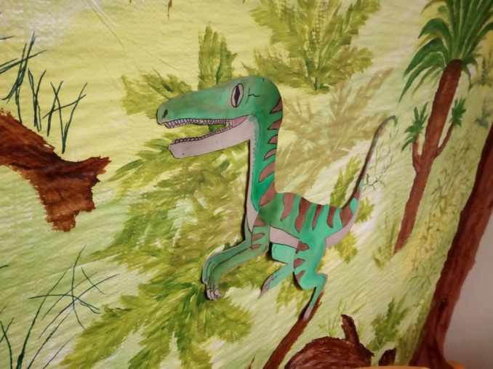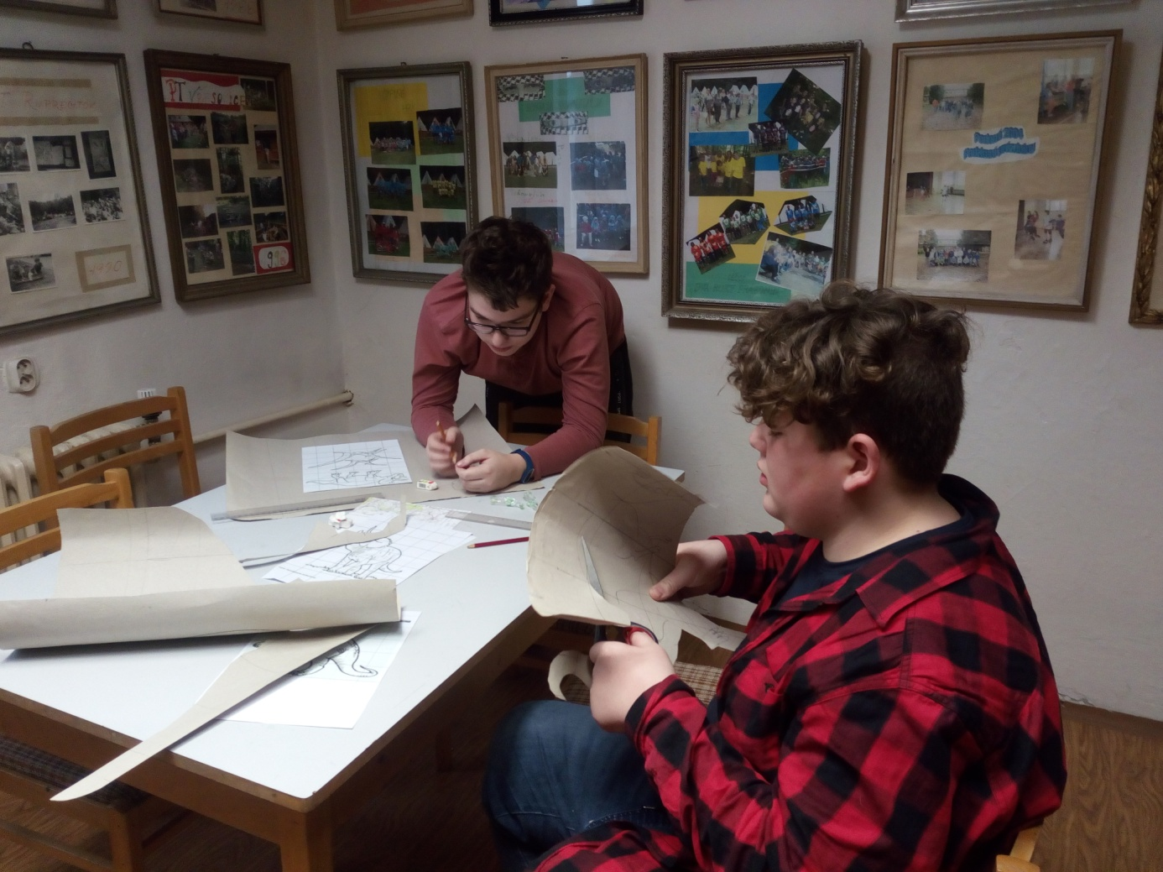

Březen
Dinosauři
Dinosaurů je celá řada, každý je trošku jiný, pokusíme se je poskládat.
V určené části jsou umístěny barevné kartičky s popisy dinosaurů. Je třeba najít kartičky stejných barev, zapamatovat si jednotlivý popis a ten pak namalovat. Jsou čtyři barvy a každá barva má čtyři popisy. Např.

1. Červená
Tělo jak kupka sena na těle má zuby
Má čtyři krátké nohy za uchem kopretinu
2. Žlutá
Chodí po dvou dlouhý silný ocas
malá hlava přední nohou drží kabelku
3. Modrá
Tělo jak netopýr velký zobák
Na nohách velké drápy kolem krku mašli
4. Zelená
Tělo jak slon celý chlupatý
velké kly na nohách tenisky
Hodnotí se počet správně namalovaných dinosaurů
Napadení naší loďky
Naši loďku napadly létající nestvůry, musíme se jim snažit vyhnout.
Jeden hráč stojí v kruhu a snaží se vyhýbat papírovým koulím, které na ně ostatní postupně házejí.
Vítězí ten, který se vyhne nejvíce střelám.
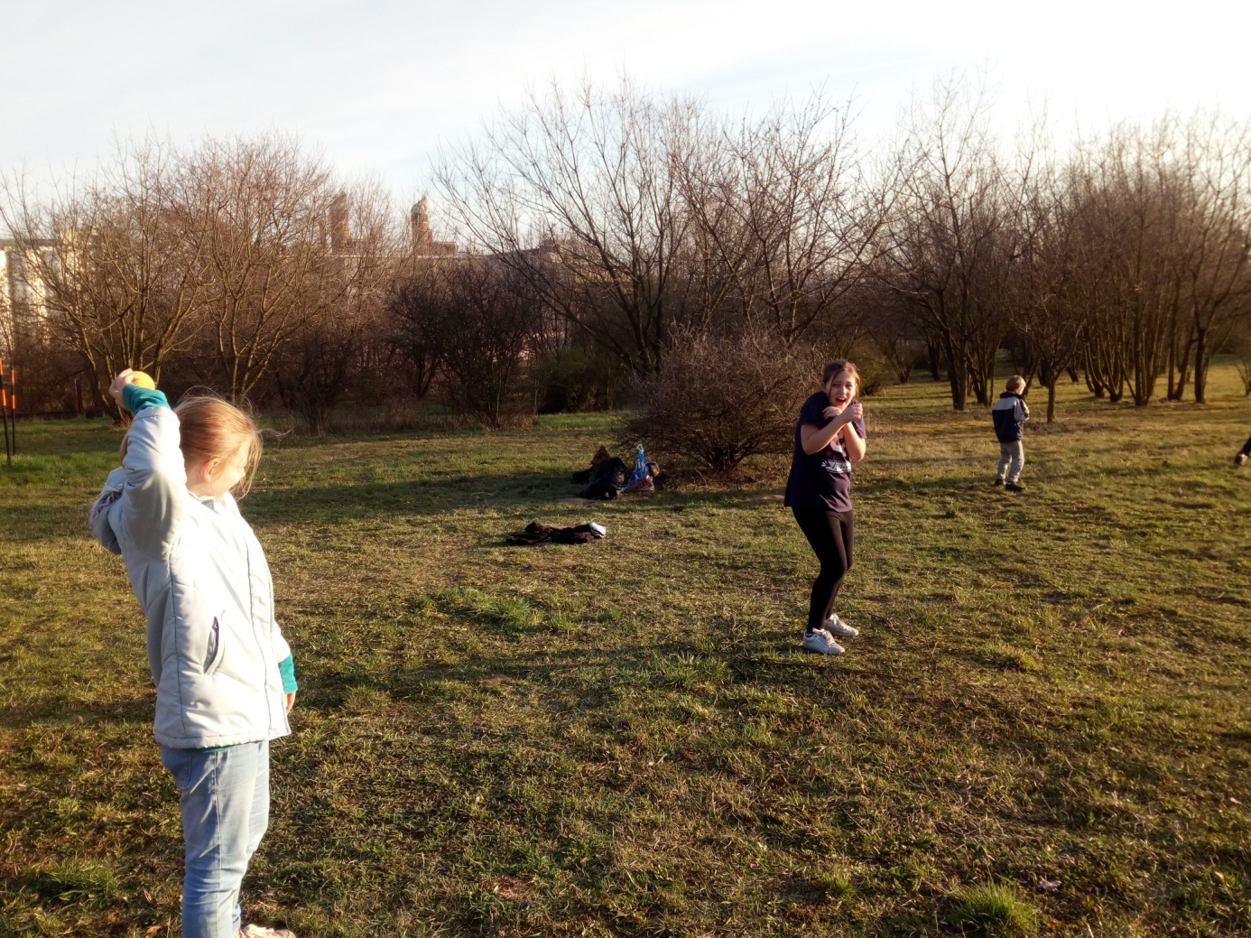

Duben
Dinosauři
V určené části byly rozházeny lístečky s obrázky hlava, tělo, ocas, nohy a to ve dvou barvách, bílé a červené.
Úkolem bylo co nejrychleji najít co nejvíce lístečků a odnést je do svého doupěte, můžeme však odnést maximálně dva lístky najednou. Kolem se však pohybuje lovec, pokud nás chytne, dostává všechny lístky, které máme právě v ruce. Po uplynutí určeného času si každý poskládal své dinosaury.
Nejprve se snaží poskládat ty červené, protože mají větší hodnotu, ze zbývajících částí pak pokládají ostatní. Vítězí ten, který má nejvíce bodů.
Celý červený dinosaurus 5 bodů, ostatní 1 bod.

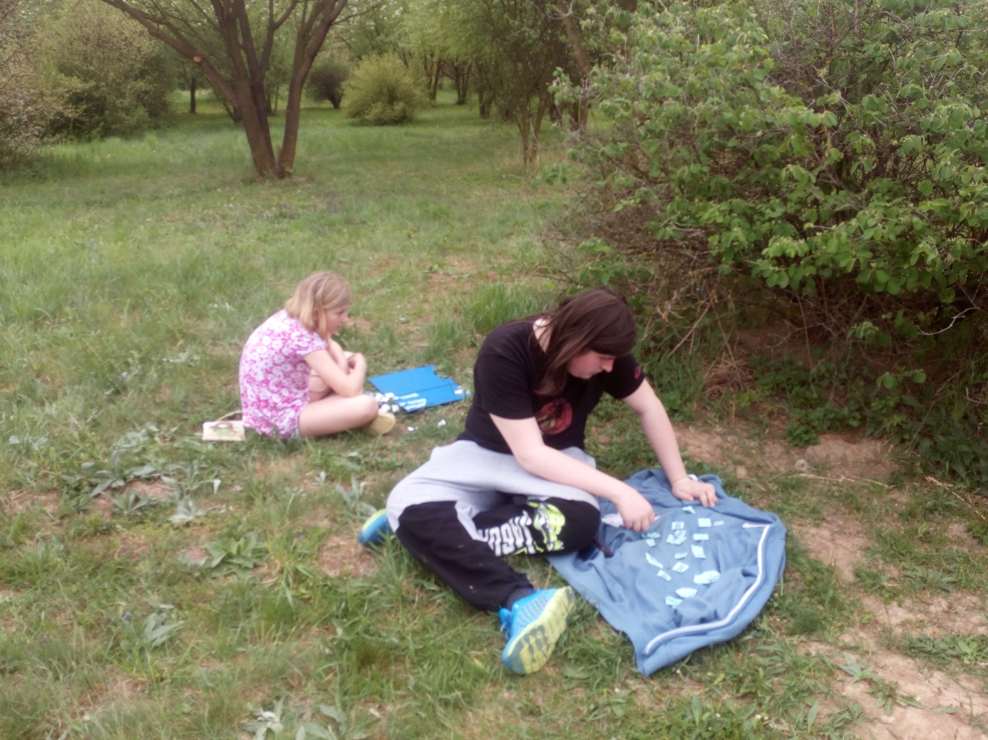

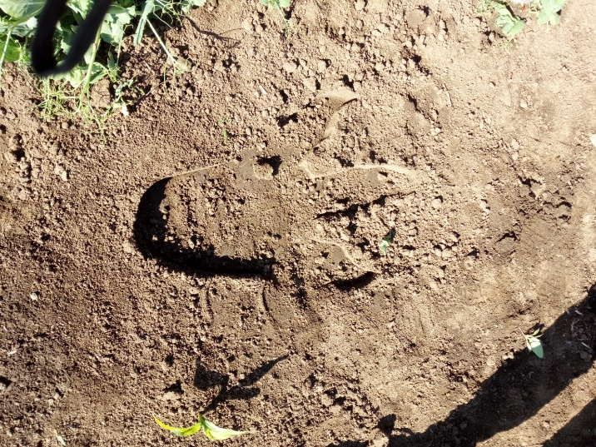
Květen
Stopování
V okolí byl spatřen dinosaurus. Snažíme se ho vystopovat. Hledali jsme velké stopy. Po dlouhém hledání jsme objevili stopy psa, čápa a konečně i velikánské stopy dinosaura.
(Stopy byly vytvořeny otiskem velkými dřevěnými stopami)
Ze stop jsme si vytvořili sádrové odlitky.

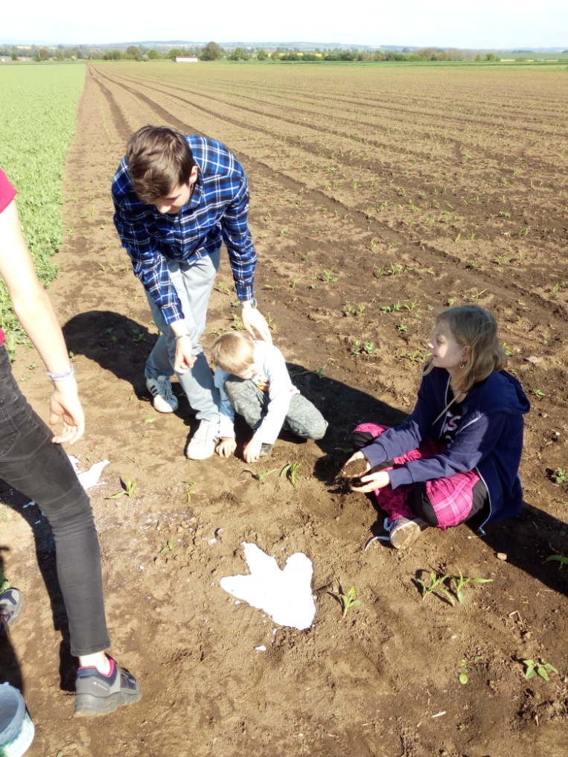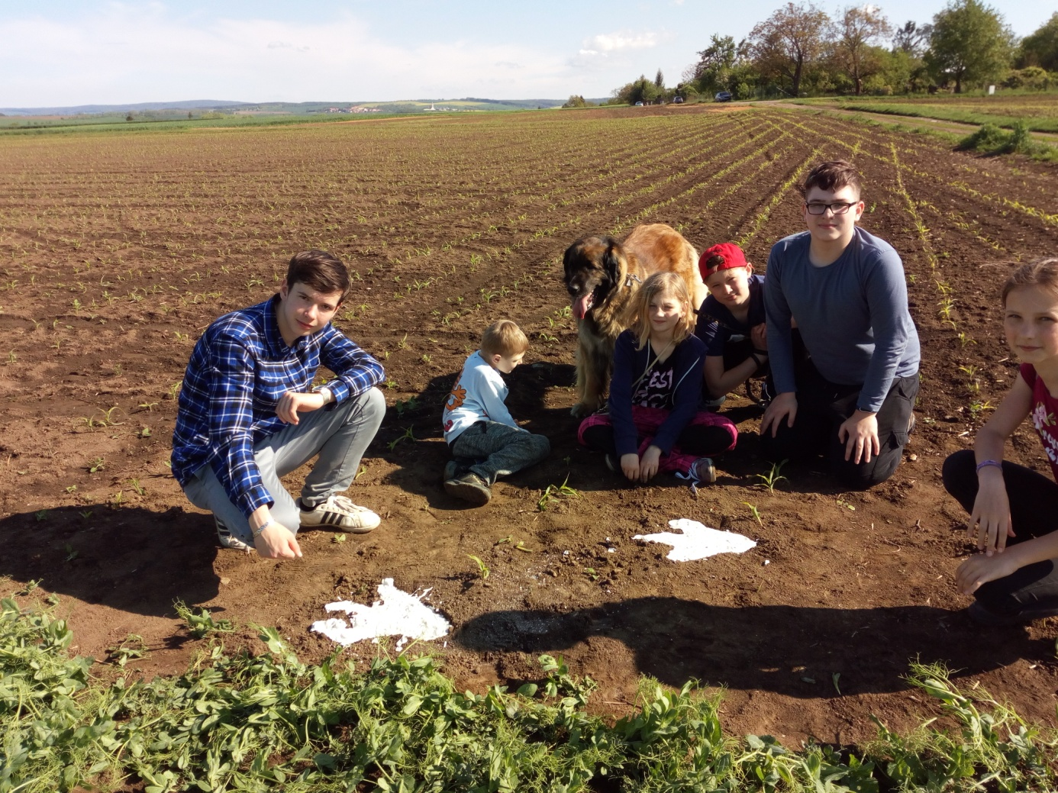

Červen
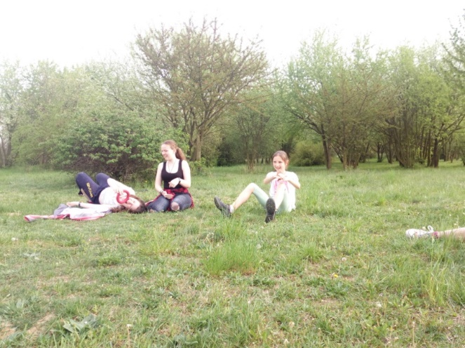
Rostliny
Zvířat ubývá a kolem nás jsou rostliny, učili jsme se poznávat rostliny.
Otisky
Vytvořili jsme si otisky kapradí a přesličky. Do keramické hlíny jsme otiskli kapradí, přesličku nebo škeble, otisky jsme pak vypálili v ohni a tak si vytvořili zkameněliny.
BOj o poklad
Na poslední schůzce jsme si připomněli, jak probíhala naše cesta do pravěku.
- První úkol byl na místě, kde naše celoroční hra začala – tam, kde jsme našli trilobity.
- Druhý úkol byl na místě, odkud jsme vyjeli do pravěku – nádraží.
- Třetí úkol byl tam, kde jsme pomocí indicií malovali dinosaury.
- Čtvrtý tam, kde jsme chytali ryby.
- Pátý, kde jsme bojovali s mamuty.
- Šestý, kde jsme našli stopu dinosaurů.
Po vyluštění všech úkolů děti zjistily, kde je uložený poklad, ve kterém našel každý trilobita.
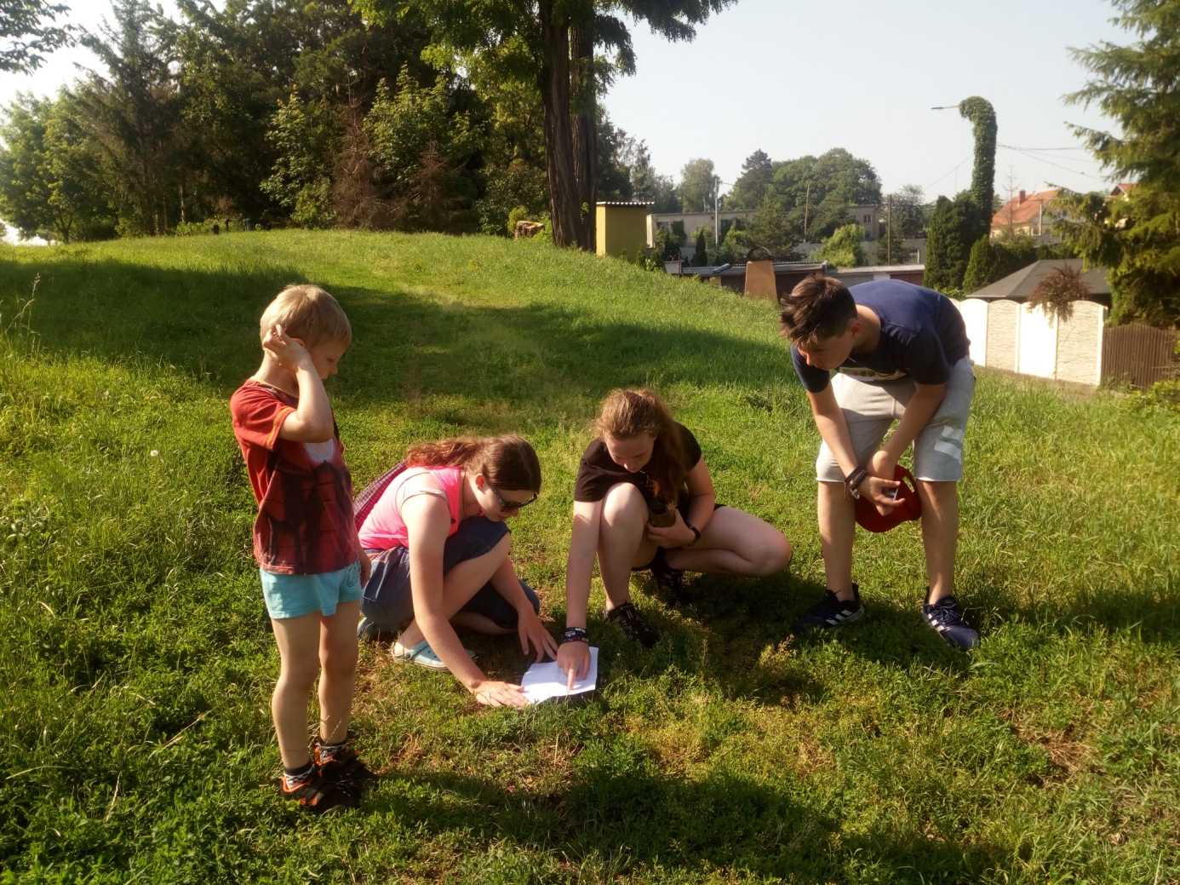
Trilobitem to vše začalo a taky končí.

Návštěva Dinoparku
Na jaře jsme měli v plánu noční návštěvu Dinoparku Vyškov. Bohužel na jaře noční prohlídka nebyla a tak jsme noční návštěvu přesunuli až na září. Touto návštěvou naše cesta do pravěku skončila.

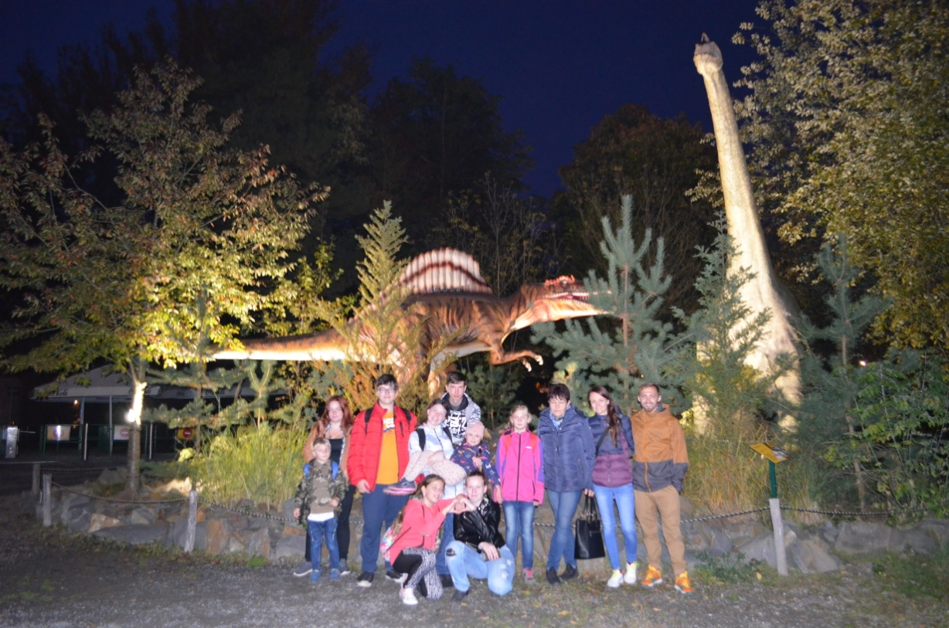
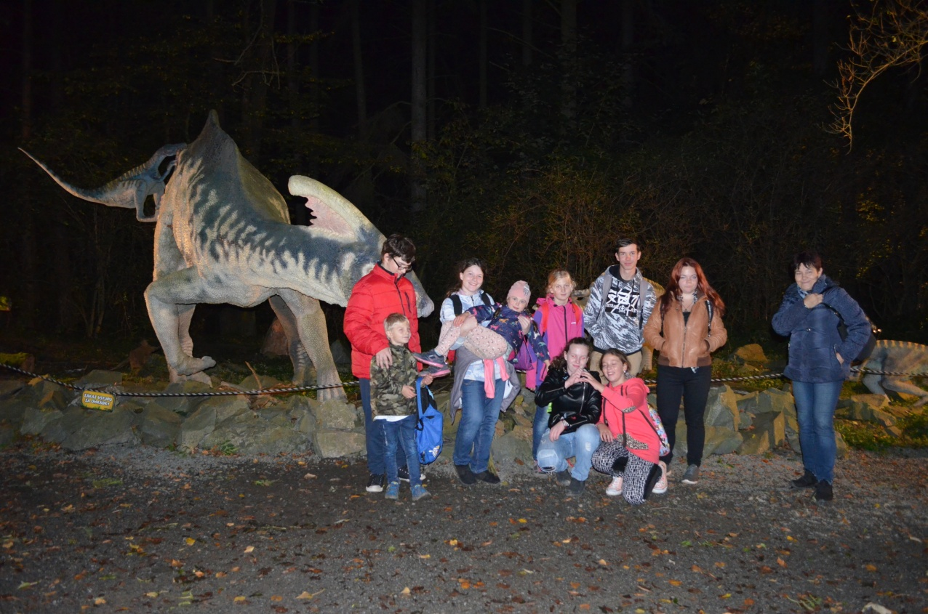

Hodnocení hry
Celoroční oddílovou hru jsme měli poprvé a myslím, že se všem roční hra líbila. Snažili jsme se všechny hry motivovat pravěkem a i výlety byly takto motivovány.
Určitě budeme v celoročních hrách pokračovat.
Zdroje
Film Karla Zemana Cesta do pravěku, internet, Wikipedia

